

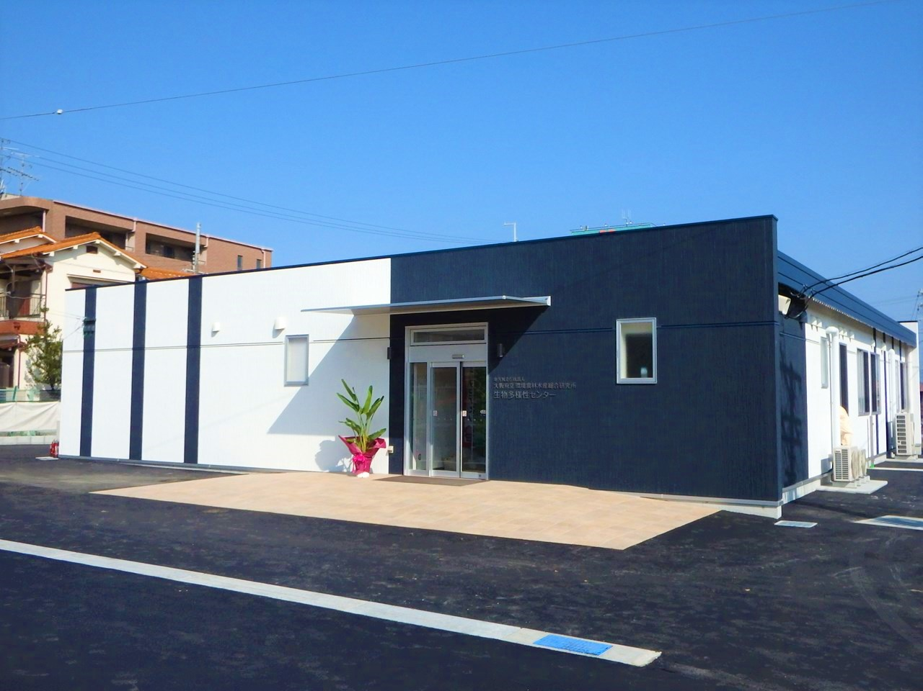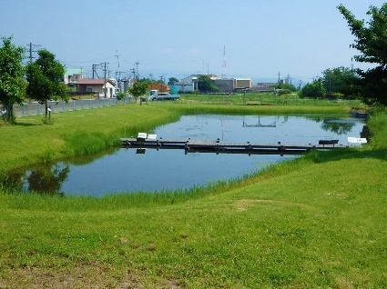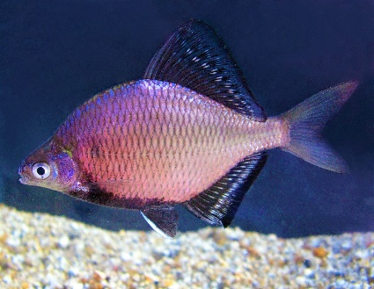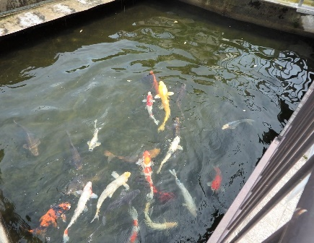

府政学習会

**「知ろう・伝えよう**

**おおさかの生物多様性」**

「知ろう・伝えよう

おおさかの生物多様性」

©2014大阪府もずやん



**令和7年９月３日開催**

**参加費無料**

**募集締切**

**令和７年８月８日（金曜日）まで**

このたび、「おおさか環農水研生物多様性センター」で府政学習会を開催します。

おおさか環農水研生物多様性センターは、敷地内に大阪の自然を再現した環境を備え、府内の生物多様性に関する研究を行っています。

今回の学習会では、水辺の植物園をはじめとする施設の見学を通じて、生物多様性を保全することの大切さや大阪に生息するさまざまな生物の魅力を学んでいただきます。

みなさまのご応募をお待ちしています！

内容

日　程

令和７年9月３日（水曜日）

10時30分から12時00分まで

(10時00分受付開始）

場所

地方独立行政法人大阪府立環境農林水産総合

研究所（環農水研）生物多様性センター

（所在地：大阪府寝屋川市木屋元町10-4）

(1)テーマ学習

「知ろう・伝えよう おおさかの生物多様性」（約50分）

(2)おおさか環農水研生物多様性センターの見学（約20分）

※雨天の場合(2)は一部変更または中止する可能性があります。

持ち物・服装等

・動きやすい服装・靴でご参加ください。

・熱中症対策としてタオル、お飲み物など必要な物は各自でご準備ください。

募集人数

**30人**

※大阪府内に在住、在勤、または在学する個人に限ります。

※１組４人までとさせていただきます。

※中学生以下の方は必ず保護者同伴でお申込みください。

※応募多数の場合は、抽選といたします。

※多くの方にご参加いただくため、同一メンバーや同じ代表者による複数のお申込みはご遠慮ください。

募集締切

**令和７年８月８日（金曜日）まで**

※往復はがきでのお申込みの場合は**必着**

インターネットでのお申込みの場合は８月９日（土曜日）0時締切

抽選結果及び参加証の送付時期

令和７年８月20日（水曜日）ごろの予定です。

**【インターネットで申し込む場合】**

「府政学習会」で検索いただくか､

右の二次元コードからお申し込みください。

**【往復はがきの場合】**

必要事項(1)から(6)までを記載のうえ、

＜宛先＞へ郵送してください。

(1)イベント名

（９月３日　府政学習会「知ろう・伝えよう おおさかの生物多様性」）

(2)応募メンバー全員（最大で４人まで）の「氏名」「年齢」

(3)応募の代表者の「住所」「電話番号」

(4)参加者のお住まい等について

（府内在住、府内在勤、府内在学のいずれかを記載）

(5)駐車場・駐輪場利用希望の有無  
　※自動車・バイク・自転車での来場を希望される場合は必ず

「駐車場（または駐輪場）利用希望」と記載してください。

(6)手話通訳、車いす、ベビーカーの利用等の配慮が必要な場合はその内容

※鉛筆や摩擦熱で消えるインクで記入すると文字が消える場合があるため、ボールペンなどで記入ください。

＜宛先＞〒540－8570（住所不要）

府民お問合せセンター「府政学習会」

※料金不足の場合は受領できませんので、郵便料金には

ご注意ください。

アクセス

できるだけ公共交通機関をご利用ください。

**＜電車＞**

京阪本線「香里園」駅から徒歩20分

**＜バス＞**

寝屋川市駅（西口）から京阪バス「太間公園」ゆき（11系統）に乗車し、「太間公園」バス停下車

バス停から国道1号線沿いに、北へ徒歩5分

**＜自動車＞**

国道1号線　寝屋川市「木屋西」交差点を西へ

※自動車・バイク・自転車での来場を希望される場合は、応募時に必ずその旨をお知らせください。希望者多数の場合は、抽選となりますので、あらかじめご了承ください。

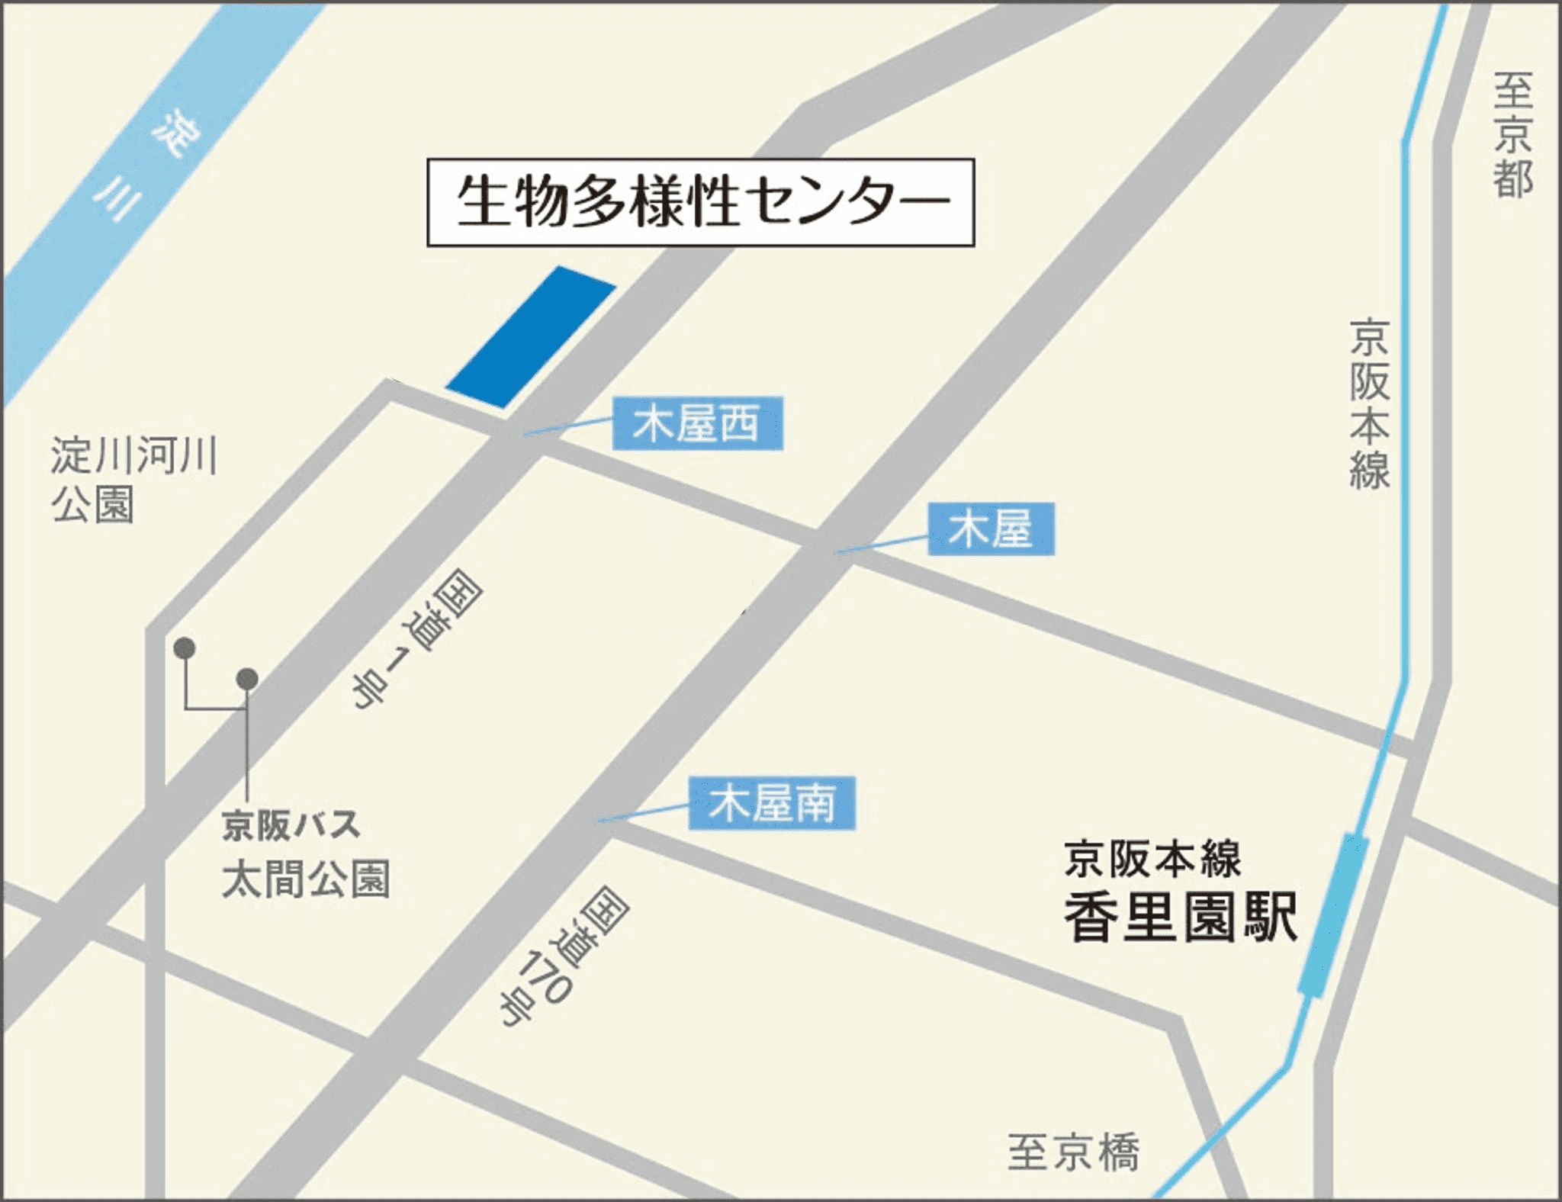

■**お問合せ窓口**

府民お問合せセンター

(平日9時00分～18時00分)

電話番号06-6910-8001

※応募時にお預かりした個人情報は、府政学習会にかかる通知や確認のために使用し、それ以外の目的には使用しません。  
また、個人情報保護法に基づき適正に管理します。

注意事項

(1)手話通訳、車いす、ベビーカーの利用等の配慮が必要な場合は応募の際にお申し出ください。

(2)生態系の維持のため、施設内の動植物の持出しおよび施設外からの動植物の持込みはお断りしております。

(3)多数のご応募が見込まれますので、重複申込みはご遠慮ください。重複申込みの場合は、後のお申込みを優先して受け付けますので、あらかじめご了承ください。

(4)気象警報の発令や現場の状況等により内容を一部変更または中止する場合があります。



**※注意事項をご一読のうえ、ご応募ください。**

申込方法